Приложение 1
к распоряжению
администрации
города Красноярска
от ____________ № _________

СВЕДЕНИЯ
о границах публичного сервитута

Местоположение границ  публичного сервитута | Красноярский край, городской округ город Красноярск, Свердловский район
Система координат | МСК-167, зона 4
Метод определения координат | аналитический метод
Площадь земельного участка | 100 кв. м
Средняя квадратическая погрешность положения характерной точки (Mt), м | 0,1
Обозначение характерных  точек границ | Координаты, м
Обозначение характерных  точек границ | Х | Y
1 | 627059.64 | 98690.99
2 | 627080.48 | 98703.77
3 | 627080.24 | 98705.30
4 | 627078.89 | 98707.49
5 | 627057.55 | 98694.40
1 | 627059.64 | 98690.99

Схема расположения местоположения границ публичного сервитута
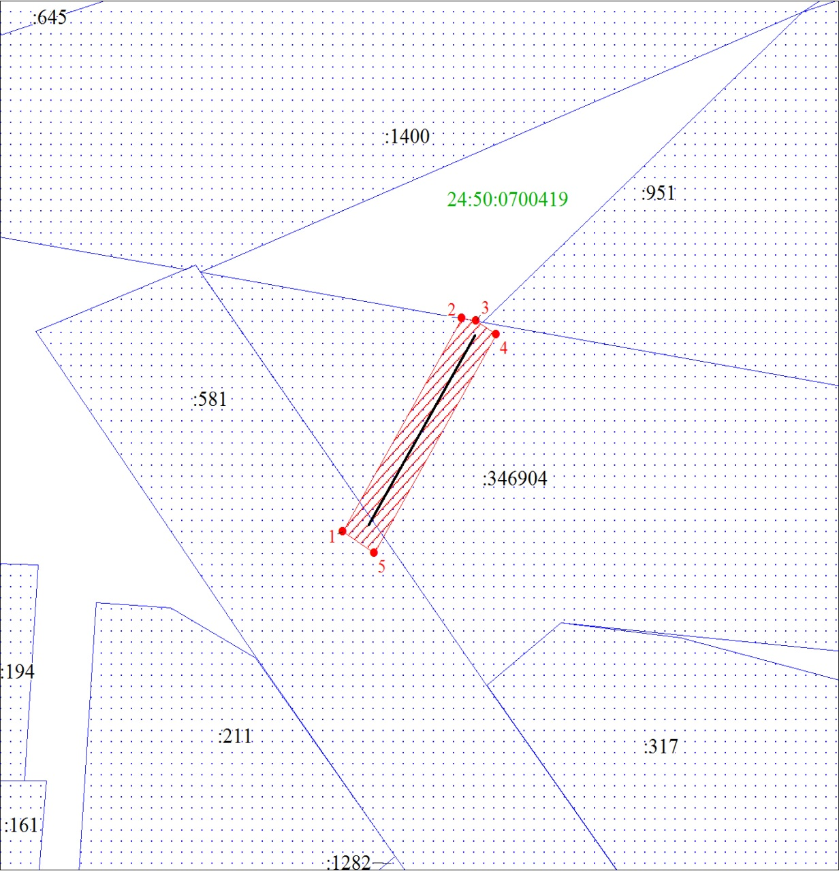
Условные обозначения:
 | – граница публичного сервитута;
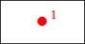 | – характерная точка границы публичного сервитута;
 | – существующая часть границы, имеющиеся в ЕГРН сведения о которой достаточны для определения ее местоположения;
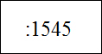 | – надписи кадастрового номера земельного участка, сведения о котором содержатся в ЕГРН;
24:50:0100162 | – обозначение кадастрового квартала;
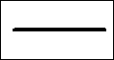 | – инженерное сооружение, в целях эксплуатации которого установлен публичный сервитут.

